**ĐẠI HỌC ĐÀ NẴNG   
TRƯỜNG ĐẠI HỌC KINH TẾ**

**KHOA THỐNG KÊ – TIN HỌC**



**BÁO CÁO THỰC TẬP NGHỀ NGHIỆP**

**TÊN ĐỀ TÀI BÁO CÁO**

**PHÂN HỆ BÁN HÀNG Ở CÔNG TY BYS**

Sinh viên: Lê Dương Phương Anh

Lớp: 44K21.2

Giáo viên hướng dẫn: Cô Cao Thị Nhâm

***Đà Nẵng, 10/7/2021***

# LỜI CAM ĐOAN

Tôi xin cam đoan:

Nội dung trong luận văn này là do tôi thực hiện dưới sự hướng dẫn trực tiếp của Cô Cao Thị Nhâm

Các tham khảo dùng trong Báo cáo đều được trích dẫn rõ ràng tên tác giả, tên công trình, thời gian, địa điểm công bố.

Nếu có những sao chép không hợp lệ, vi phạm, tôi xin chịu hoàn toàn trách nhiệm.

Sinh viên thực hiện

Lê Dương Phương Anh

MỤC LỤC

LỜI CAM ĐOAN 1

DANH MỤC BẢNG BIỂU 4

CHƯƠNG 1: TỔNG QUAN LÝ THUYẾT 1

1.1 ERP là gì? 1

1.2 Dữ liệu nguồn (Master Data) 1

1.3 Phân hệ bán hàng 5

1.4 Phân hệ mua hàng 5

1.5 Phân hệ sản xuất 7

CHƯƠNG 2: PHÂN TÍCH QUY TRÌNH NGHIỆP VỤ 8

CHƯƠNG 3: TRIỂN KHAI ERP 27

1. Nghiệp vụ bán hàng sản phẩm (thành phẩm) 27

- **Lập báo giá** 27

- **Lập Sale forecast** 28

- **Lập Sale forecast theo Thông thường** 29

- **Lập Sale forecast theo Báo giá** 32

- **Lập đơn bán hàng** 33

- **Lập đề nghị xuất kho** 35

- **Lập hóa đơn bán hàng** 37

- **Lập thu tiền khách hàng** 39

- **Lập phân bổ tiền cho hóa đơn bán hàng** 41

CHƯƠNG 4: KẾT LUẬN 44

TÀI LIỆU THAM KHẢO 45

PHỤ LỤC 46

# DANH MỤC BẢNG BIỂU

DANH MỤC HÌNH VẼ

# CHƯƠNG 1: TỔNG QUAN LÝ THUYẾT

## ERP là gì?

**Hệ thống ERP** (Enterprise resource planning systems): là một loại giải pháp phần mềm quản lý đa chức năng, đa phòng ban giúp một doanh nghiệp, một tổ chức có thể sử dụng để thu thập, lưu trữ, quản lý và phân tích dữ liệu từ hoạt động kinh doanh của mình, bao gồm lập kế hoạch về sản phẩm, chi phí, sản xuất hoặc cung cấp dịch vụ, tiếp thị và bán hàng, giao hàng và thanh toán.

## Dữ liệu nguồn (Master Data)

Được hiểu là cơ sở để lên các chứng từ của các quy trình bán hàng, mua hàng, sản xuất, kế toán, nhân sự... cho Doanh nghiêp, là cơ sở để theo dõi và ghi nhận công nợ, theo dõi lịch sử... các hoạt động chung của Doanh nghiệp.

* **Các dữ liệu nguồn bao gồm:**
* Dữ liệu nguồn Khách hàng
* Dữ liệu nguồn Nhà cung cấp
* Dữ liệu nguồn Sản phẩm (Thành phẩm)
* Dữ liệu nguồn Nguyên liệu
* Dữ liệu nguồn Sơn
* Dữ liệu nguồn Điều khoản thanh toán
* Dữ liệu nguồn Điều khoản thanh toán
* Dữ liệu nguồn Bảng giá nhà cung cấp
* Dữ liệu nguồn Quy trình sơn
* Dữ liệu nguồn Phòng ban - Bộ phận - Tổ nhân công
* Dữ liệu nguồn Xưởng - Chuyền - Tổ Máy
* Dữ liệu nguồn Công đoạn
* Dữ liệu nguồn Quy trình sản xuất (mẫu)
* Dữ liệu nguồn Quy trình sản xuất (mẫu)
* Quản lý Dữ liệu nguồn BTP và vật tư thay thế
* Quản lý Bảng định mức
* **Master data khách hàng:**
* Module master data khách hàng dùng để quản lý các thông tin của khách hàng, gồm các thông tin chung của khách hàng, thông tin trung gian bán hàng/ người mua hàng, thông tin giao dịch, địa chỉ giao chứng từ, thông tin bên nhận hàng, thông tin báo hàng đến, danh sách liên hệ và thông tin người giới thiệu khách hàng cho Doanh nghiệp.
* Các thông tin chính trong module này là: cơ sở lên các chứng từ của các quy trình mua hàng, bán hàng và sản xuất cho Doanh nghiệp. Ngoài ra, các thông tin này cũng là cơ sở theo dõi công nợ, theo dõi lịch sử bán hàng
* **Master data Nhà cung cấp:**
* Module nhà cung cấp dùng để quản lý các thông tin của nhà cung cấp, gồm thông tin chung thông tin giao dịch của nhà cung cấp và giúp doanh nghiệp quản lý danh sách người liên hệ với nhà cung cấp.
* Các thông tin được quản lý ở module này là cơ sở để thực hiện các chứng từ của các quy trình mua hàng; bán hàng; và sản xuất của doanh nghiệp.

**Master data Sản phẩm (Thành phẩm)**

* Module sản phẩm (thành phẩm) dùng để quản lý các thông tin của sản phẩm (thành phẩm),

gồm thông tin chung của sản phẩm (thành phẩm), thuộc tính, đơn vị tính và giá, thông tin số

lượng cont, thông tin đóng thùng của sản phẩm (thành phẩm). Bên cạnh đó còn giúp doanh

nghiệp quản lý được những thông tin về công việc-vật tư-MMTB-Task, đơn vị tính quy đổi, khu vực, chi nhánh và thành phần (đối với sản phẩm bộ) của sản phẩm (thành phẩm).

* Các thông tin được quản lý ở module này là cơ sở để thực hiện các chứng từ của các quy trình mua hàng; bán hàng; và sản xuất của doanh nghiệp. Ngoài ra, các thông tin này cũng là cơ sở để doanh nghiệp quản lý số lượng tồn kho của sản phẩm (thành phẩm).

**Master data nguyên liệu:**

* Module nguyên liệu dùng để quản lý các thông tin của nguyên liệu, gồm thông tin chung của nguyên liệu, thuộc tính, đơn vị tính và giá của nguyên liệu. Bên cạnh đó còn giúp doanh nghiệp quản lý được những thông tin về Tài khoản-Kho-NL thay thế, đơn vị tính quy đổi, dung sai của nguyên liệu.
* Các thông tin được quản lý ở module này là cơ sở để thực hiện các chứng từ của các quy trình mua hàng; bán hàng; và sản xuất của doanh nghiệp. Ngoài ra, các thông tin này cũng là cơ sở để doanh nghiệp quản lý số lượng tồn kho của nguyên liệu.

**Master data Sơn**

**Các thông tin được quản lý ở module sơn gồm có:**

* Thông tin chung của sản phẩm sơn: Mã và tên của sản phẩm sơn.
* Thông tin thuộc tính của sản phẩm sơn: Thuộc tính khác, Thời gian hoàn thành, Loại
* mua hàng.
* Thông tin đơn vị tính và giá: Giá bán, Giá mua, Thuế, Đơn vị tính, Phương pháp tính
* giá.
* Thông tin tài khoản: Nhóm tài khoản, Tài khoản tồn kho, Tài khoản doanh thu, Tài

khoản giá vốn.

* Thông tin kho: Số lượng tối thiểu, Số lượng tối đa.
* Thông tin đơn vị tính quy đổi và dung sai của sản phẩm sơn.

Các thông tin này là cơ sở để thực hiện các chứng từ trong nghiệp vụ mua hàng; bán hàng; kho và sản xuất của doanh nghiệp.

**Master data bảng giá NCC:**

* Module bảng giá nhà cung cấp dùng để lập bảng giá chi tiết cho các sản phẩm theo thời gian áp dụng, đơn vị tính, số lượng, đơn giá, loại tiền tệ mà nhà cung cấp phát hành. Thực hiện Duyệt bảng giá nhà cung cấp nếu đưa vào áp dụng cho giá mua của các sản phẩm có trong bảng giá.
* Bảng giá nhà cung cấp dùng để làm cơ sở cho đơn giá mua sản phẩm tại Đơn mua hàng theo thời gian có hiệu lực của bảng giá nhà cung cấp, đơn vị tính, số lượng và loại tiền tệ của sản phẩm trong bảng giá.

**Master data Quy trình sơn:**

* Module này dùng để quản lý những Quy trình sơn được áp dụng cho nhiều TP/BTP của đơn vị.
* Những Quy trình sơn được thêm vào và quản lý tại đây sẽ được sử dụng để giúp khai báo Định mức Sơn của TP/BTP khi làm BĐM (tại Module Bảng định mức).

**Master data Phòng ban- Bộ phận- Tổ nhân công:**

* Module này dùng để quản lý cơ cấu tổ chức cũng như nguồn lực nhân sự phục vụ cho các hoạt động của doanh nghiệp.
* Đối với hoạt động sản xuất, những thông tin này sẽ được sử dụng như nguồn lực để thực hiện các công việc sản xuất (tại Kế hoạch sản xuất Chi tiết và Thẻ giao việc).

**Master data Xưởng- Chuyền- Tổ máy:**

* Module này dùng để quản lý nguồn lực vật lý phục vụ sản xuất (Xưởng - Chuyển - Tổ máy) có trong doanh nghiệp.
* Những thông tin được thêm vào và quản lý ở module này sẽ được dùng để xác định nơi và nguồn lực khi thực hiện sản xuất TP/BTP**.**

**Master nguồn công đoạn:**

Module này được dùng để quản lý tất cả những Công đoạn được sử dụng trong các Quy trình sản xuất của đơn vị. Những công đoạn được thêm vào và quản lý tại đây sẽ được sử dụng tại các

Module phục vụ sản xuất khác trong phần mềm (Quy trình sản xuất, Bảng định mức ...).

**Master Quy trình sản xuất**

Module này dùng để quản lý những Quy trình sản xuất (mẫu) được áp dụng cho nhiều TP/BTP của đơn vị. Những QTSX được thêm vào và quản lý tại đây sẽ được sử dụng để giúp khai báo nhanh QTSX của TP/BTP khi làm BĐM (tại Module Bảng định mức).

**Master Quản lý BTP và vật tư thay thế:**

Module này dùng để quản lý những danh mục BTP và vật tư có thể thay thế cho nhau trong quá trình sản xuất. Những thông tin được thêm vào và quản lý tại đây sẽ được dùng khi hoạch định sử dụng NPL/BTP thực hiện sản xuất

**Master Bảng định mức:**

Module này dùng để quản lý Định mức Bán thành phẩm/Nguyên phụ liệu cũng như Quy trình để sản xuất ra một sản phẩm hoàn thiện.

Nguyên phụ liệu bao gồm: Nguyên liệu chính, Hardware, Sơn, Phụ liệu đóng gói và những vật tư khác.

Những Bảng định mức sau khi được duyệt sẽ sử dụng để chạy Lệnh sản xuất.

## Phân hệ bán hàng

* **Quy trình bán hàng sản phẩm (Thành phẩm):**

Quy trình này mô tả khái quát luồng hoạt động, dòng chảy dữ liệu của nghiệp vụ bán các sản phẩm được sản xuất tại doanh nghiệp (thành phẩm). Từ thời điểm khách hàng phát sinh nhu cầu mua cho đến khi thực hiện giao hàng và thu tiền của khách.

* **Quy trình bán hàng dịch vụ**

Quy trình này mô tả khái quát luồng hoạt động, dòng chảy dữ liệu của nghiệp vụ bán dịch vụ mà doanh nghiệp cung cấp. Từ thời điểm khách hàng phát sinh nhu cầu mua cho đến khi cung cấp dịch vụ và thu tiền của khách.

* **Quy trình bán hàng các sản phẩm khác:**

Quy trình này mô tả khái quát luồng hoạt động, dòng chảy dữ liệu của nghiệp vụ bán các sản phẩm (Nguyên liệu; Hardware; Sơn; Phụ liệu đóng gói; …) mà doanh nghiệp có. Từ thời điểm khách hàng phát sinh nhu cầu mua cho đến khi thực hiện giao hàng và thu tiền của khách

* **Quy trình hàng bán trả lại**

Quy trình này mô tả khái quát luồng hoạt động, dòng chảy dữ liệu của nghiệp vụ hàng bán trả lại cho doanh nghiệp. Từ thời điểm khách hàng phát sinh nhu cầu trả hàng cho đến khi nhận hàng trả lại và trả lại tiền cho khách hàng (nếu có

* **Quy trình chi phí bán hàng:**

Quy trình này mô tả khái quát luồng hoạt động, dòng chảy dữ liệu của nghiệp vụ chi phí bán hàng phát sinh trong quá trình thực hiện bán hàng. Từ thời điểm doanh nghiệp phát sinh nhu cầu ghi nhận chi phí bán hàng đến khi thực hiện thanh toán tiền cho nhà cung cấp.

## Phân hệ mua hàng

* **Quy trình mua hàng nội địa**

Quy trình này mô tả khái quát luồng hoạt động, dòng chảy dữ liệu của nghiệp vụ mua hàng nội địa các sản phẩm doanh nghiệp cần. Từ thời điểm doanh nghiệp phát sinh nhu cầu mua cho đến khi thực hiện nhận hàng và trả tiền cho nhà cung cấp

* **Quy trình mua hàng nhập khẩu**

Quy trình này mô tả khái quát luồng hoạt động, dòng chảy dữ liệu của nghiệp vụ mua hàng nhập khẩu các sản phẩm doanh nghiệp cần. Từ thời điểm doanh nghiệp phát sinh nhu cầu mua cho đến khi thực hiện nhận hàng và trả tiền cho nhà cung cấp.

* **Quy trình mua hàng dịch vụ**

Quy trình này mô tả khái quát luồng hoạt động, dòng chảy dữ liệu của nghiệp vụ mua dịch vụ doanh nghiệp cần. Từ thời điểm doanh nghiệp phát sinh nhu cầu mua cho đến khi nhận được dịch vụ và trả tiền cho nhà cung cấp.

* **Quy trình mua hàng gia công nguyên liệu:**

Quy trình này mô tả khái quát luồng hoạt động, dòng chảy dữ liệu của nghiệp vụ mua hàng gia công ngoài nguyên liệu (Cưa, xẻ, sấy, …) của doanh nghiệp. Từ thời điểm doanh nghiệp phát sinh nhu cầu đi gia công ngoài nguyên liệu cho đến khi thực nhận hàng gia công về và trả tiền cho nhà cung cấp

* **Quy trình hủy đề nghị mua hàng**

Quy trình này mô tả khái quát luồng hoạt động, dòng chảy dữ liệu của nghiệp vụ hủy phiếu đề nghị mua hàng các sản phẩm đã được thực hiện đề nghị mua hàng. Từ thời điểm doanh nghiệp phát sinh nhu cầu hủy cho đến khi thực hiện hoàn tất hủy đề nghị mua hàng.

* **Quy trình hủy đơn mua hàng**

Quy trình này mô tả khái quát luồng hoạt động, dòng chảy dữ liệu của nghiệp vụ hủy đơn mua hàng các sản phẩm đã được thực hiện đơn mua hàng. Từ thời điểm doanh nghiệp phát sinh nhu cầu hủy cho đến khi thực hiện hoàn tất hủy đơn hàng.

* **Quy trình trả hàng nhà cung cấp**

Quy trình này mô tả khái quát luồng hoạt động, dòng chảy dữ liệu của nghiệp vụ trả hàng lại cho nhà cung cấp. Từ thời điểm doanh nghiệp phát sinh nhu cầu trả hàng cho đến khi trả lại hàng và nhận lại tiền hàng đã trả từ nhà cung cấp (nếu có)

* **Quy trình chi phí mua hàng:**

Quy trình này mô tả khái quát luồng hoạt động, dòng chảy dữ liệu của nghiệp vụ chi phí mua hàng phát sinh trong quá trình thực hiện mua hàng. Từ thời điểm doanh nghiệp phát sinh nhu cầu ghi nhận chi phí mua hàng đến khi thực hiện thanh toán tiền cho nhà cung cấp.

## Phân hệ sản xuất

* **Quy trình sản xuất tổng quát:**

Quy trình này mô tả tổng quan luồng hoạt động, dòng chảy dữ liệu của quy trình sản xuất tổng quát tại doanh nghiệp. Từ thời điểm tiếp nhận yêu cần sản xuất cho đến khi hoàn thành sản xuất, nhập kho sản phẩm.

* **Quy trình lập bảng định mức:**

Quy trình này mô tả chi tiết hoạt động, dòng chảy dữ

liệu của việc quản lý bảng định mức của sản phẩm (BTP, nguyên phụ liệu, quy trình sản xuất, ...) tại doanh nghiệp. Từ thời điểm tiếp nhận yêu cầu lập bảng định mức cho đến khi hoàn thành định mức cho sản phẩm.

* **Quy trình lập lệnh sản xuất:**

Quy trình này mô tả chi tiết hoạt động, dòng chảy dữ liệu

của nghiệp vụ lập lệnh sản xuất để thực hiện sản xuất tại doanh nghiệp. Từ thời điểm tiếp nhận yêu cầu lập đề nghị sản xuất cho đến khi hoàn thành duyệt lệnh sản xuất.

* **Quy trình kế hoạch sản xuất chi tiết:**

Quy trình này mô tả chi tiết hoạt động, dòng chảydữ liệu của nghiệp vụ kế hoạch sản xuất chi tiết ghi nhận năng suất – ghi nhận số lượng nhập kho (chi tiết các công việc theo thời gian, xác định công việc cần làm, gán nhân công, máy móc, năng xuất thực hiện, ghi nhận số lượng BTP/TP nhập kho...) để thực hiện sản xuất tại doanh nghiệp. Từ thời điểm tiếp nhận yêu cầu lập kế hoạch sản xuất chi tiết cho đến khi hoàn thành ghi nhân năng suất và số lượng TP nhập kho.

* **Quy trình cấp phát nguyên phụ liệu/bán thành phẩm:**

Quy trình này mô tả chi tiết hoạt động, dòng chảy dữ liệu của nghiệp vụ cấp phát và thu hồi nguyên phụ liệu/bán thành phẩm tồn kho (thời gian cấp phát, người nhận, số lượng/khối lượng cấp phát, ...) để thực hiện sản xuất tại doanh nghiệp. Từ thời điểm tiếp nhận yêu cầu lập kế hoạch sử dụng NPL cho đến khi hoàn thành xuất kho NPL/BTP hoặc nhập kho dư thừa/đổi trả

NPL.

* **Quy trình gia công ngoài bán thành phẩm/thành phẩm:**

Quy trình này mô tả chi tiết hoạt động, dòng chảy dữ liệu của nghiệp vụ gia công ngoài BTP/TP (thời gian gia công, số lượng BTP/TP, công đoạn gia công, ...) của doanh nghiệp. Từ thời điểm tiếp nhận yêu cầu gia công cho đến khi hoàn thành Nhập kho mua hàng gia công để tiếp tục thực hiện sản xuất.

# CHƯƠNG 2: PHÂN TÍCH QUY TRÌNH NGHIỆP VỤ

Tìm hiểu về tài liệu quy trình nghiệp vụ của công ty mình định triển khai (Flowchart, diễn tả bằng lời, Sơ đồ ngữ cảnh)

Quy trình bán hàng của Công Ty BYS:

**NGHIỆP VỤ BÁN HÀNG SẢN PHẨM (THÀNH PHẨM)**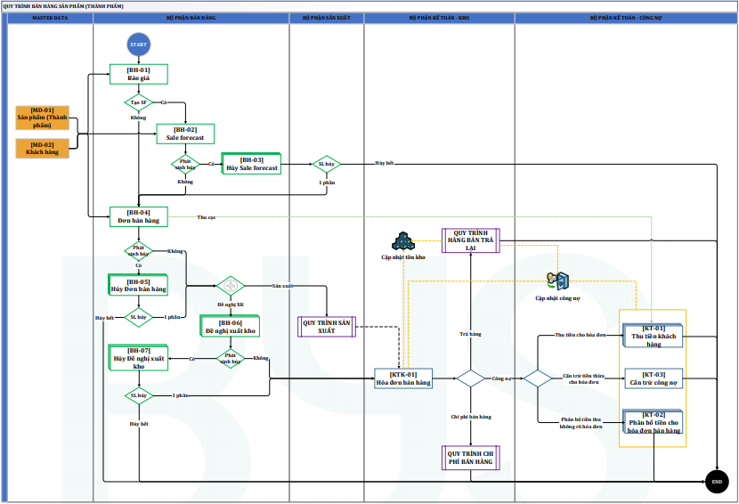

**MÔ TẢ LƯU ĐỒ NGHIỆP VỤ BÁN HÀNG SẢN PHẨM (THÀNH PHẨM )**

|  |  |
| --- | --- |
| **Bước** | **Nội dung** |
| Bước thực hiện: [BH-01]  Công việc: Lập báo giá  Người thực hiện: Bộ phận bán hàng | Khi khách hàng yêu cầu báo giá sản phẩm, BPBH tiến hành lập báo giá gồm các thông tin:  • Sản phẩm  • Số lượng  • Đơn giá  • Thời gian áp dụng (Ngày hết hạn) • Khách hàng  • …  Sau khi lập báo giá, BPBH tiến hành chuyển giao đến nguời có thẩm quyền duyệt báo giá. Sau khi báo giá được duyệt: ➢ Đối với trường hợp khách hàng có kế hoạch mua hàng trong tương lai -> Tiến tới bước [BH-02].  ➢ Đối với trường hợp không có kế hoạch mua hàng trong tương lai -> Tiến tới bước [BH-04]. |
| Bước thực hiện: [BH-02]  Công việc: Lập phiếu Sale Forecast  Người thực hiện: Bộ phận bán hàng | * Khi khách hàng có phát sinh kế hoạch mua hàng trong tương lai, BPBH tiến hành lập và kiểm tra Sale Forecast, thông tin dựa vào báo giá mà khách hàng đã chấp thuận. * Sau khi lập Sale Forecast, BPBH tiến hành chuyển giao đến người có thẩm quyền tiến hành duyệt. Sau khi phiếu Sale Forecast được duyệt: * Đối với trường hợp có phát sinh hủy phiếu Sale Forecast -> Tiến tới bước [BH-03]. * Đối với trường hợp không phát sinh hủy phiếu Sale Forecast -> Tiến tới bước [BH-04]. |
| Bước thực hiện: [BH-03]  Công việc: Lập phiếu hủy Sale Forecast  Người thực hiện: Bộ phận bán hàng | * Khi có phát sinh nhu cầu hủy Sale Forecast, BPBH tiến hành lập phiếu hủy Sale Forecast theo yêu cầu. * Sau khi lập phiếu hủy Sale Forecast, BPBH tiến hành kiểm tra và chuyển giao cho người có thẩm quyền duyệt tiến hành phê duyệt phiếu hủy Sale Forecast.   Sau khi phiếu hủy Sale Forecast được duyệt:  ➢ Đối với trường hợp hủy toàn bộ  Kết thúc quy trình.  ➢ Đối với trường hợp hủy 1 phần, số lượng còn lại (không hủy) -> Tiến tới bước [BH-04].  Chú ý: Một phiếu Sale Forecast có thể tiến hành thực hiện phiếu hủy Sale Forecast nhiều lần. |
| Bước thực hiện: [BH-04]  Công việc: Lập đơn bán hàng  Người thực hiện: Bộ phận bán hàng | Khi có phát sinh đơn hàng, BPBH tiến hành lập ĐBH. ĐBH được lấy thông tin từ báo giá (Nếu có) hoặc Sale Forecast (Nếu có). BPBH tiến hành kiểm tra và cập nhật thông tin:  • Khách hàng  • Điều khoản thanh toán (Nếu chưa có thông tin này)  • Phương thức thanh toán (Nếu chưa có thông tin này)  • Bán nội địa hay quốc tế  • Số lượng (Nếu phát sinh chỉnh sửa)  • Đơn vị tính (Nếu phát sinh chỉnh sửa)  • Đơn giá  • %CK (Nếu có)  • %Thuế (Nếu có)  • …  Sau khi kiểm tra và cập nhật đầy đủ thông tin cho ĐBH, BPBH sẽ tiến hành chuyển giao cho người có thẩm quyền phê duyệt. Sau khi ĐBH được duyệt:  • Khi phát sinh nhu cầu sản xuất -> Tiến tới quy trình sản xuất.  • Khi phát sinh nhu cầu đề nghị xuất kho -> Tiến tới bước [BH-06]  ➢ Đối với trường hợp điều khoản thanh toán có thu cọc -> Tiến tới bước [KT-01].  ➢ Đối với trường hợp có phát sinh nhu cầu hủy ĐBH -> Tiến tới bước [BH-05].  Chú ý: Điều kiện: Cùng đối tượng  • Một ĐBH có thể tiến hành thực hiện báo giá nhiều lần.  • Một báo giá có thể tiến hành thực hiện ĐBH nhiều lần.  • Một Sale Forecast có thể tiến hành thực hiện ĐBH nhiều lần.  • Một ĐBH có thể tiến hành thực hiện Sale Forecast nhiều lần. |
| Bước thực hiện: [BH-05]  Công việc: Lập phiếu hủy ĐBH  Người thực hiện: Bộ phận bán hàng | Khi có phát sinh nhu cầu hủy ĐBH, BPBH sẽ tiến hành lập phiếu hủy ĐBH, kiểm tra và cập nhật số lượng (Nếu có).  Sau khi kiểm tra và cập nhật số lượng (Nếu có), BPBH tiến hành chuyển giao cho người có thẩm quyền duyệt tiến hành phê duyệt phiếu hủy ĐBH. Sau khi phiếu hủy ĐBH được duyệt:  ➢ Trường hợp hủy toàn bộ ĐBH -> Kết thúc quy trình.  ➢ Trường hợp hủy 1 phần số lượng của ĐBH, số lượng còn lại (không bị hủy):  • Khi phát sinh nhu cầu sản xuất -> Tiến tới quy trình sản xuất.  • Khi phát sinh nhu cầu đề nghị xuất kho-> Tiến tới bước [BH-06].  Chú ý: Một ĐBH có thể thực hiện phiếu hủy ĐBH nhiều lần. |
| Bước thực hiện: [BH-06]  Công việc: Lập đề nghị xuất kho  Người thực hiện: Bộ phận bán hàng | Khi sắp đến thời hạn giao hàng theo ĐBH, BPBH tiến hành lập ĐNXK dựa theo thông tin của ĐBH, kiểm tra và cập nhật thông tin:  • Tên chứng từ  • Ngày chứng từ  • Thời gian giao hàng dự kiến (Từ ngày … đến ngày)  • Số lượng giao  • …  Sau khi lập ĐNXK, BPBH tiến hành chuyển giao cho người có thẩm quyền tiến hành duyệt ĐNXK. Sau khi chứng từ ĐNXK được duyệt:  ➢ Đối với trường hợp có phát sinh hủy ĐNXK -> Tiến tới bước [BH-07]  ➢ Đối với trường hợp không phát sinh hủy ĐNXK -> Tiến tới bước [KTK-01].  Chú ý: Điều kiện: Cùng khách hàng  • Một ĐNXK có thể tiến hành thực hiện ĐBH nhiều lần.  • Một ĐBH có thể tiến hành thực hiện ĐNXK nhiều lần. |
| Bước thực hiện: [BH-07]  Công việc: Lập phiếu hủy ĐNXK  Người thực hiện: Bộ phận bán hàng | Khi có phát sinh yêu cầu hủy ĐNXK, BPBH tiến hành lập phiếu hủy ĐNXK theo yêu cầu, kiểm tra và cập nhật số lượng (Nếu có).  Sau khi kiểm tra và cập nhật số lượng (Nếu có), BPBH tiến hành chuyển giao cho người có thẩm quyền duyệt tiến hành phê duyệt phiếu hủy ĐNXK.  Sau khi phiếu hủy ĐNXK được duyệt:  ➢ Đối với trường hợp hủy toàn bộ -> Kết thúc quy trình.  ➢ Đối với trường hợp hủy 1 phần, số lượng còn lại (không hủy) -> Tiến tới bước [KTK-01].  Chú ý: Một phiếu ĐNXK có thể tiến hành thực hiện phiếu hủy ĐNXK nhiều lần |
| Bước thực hiện: [KTK-01]  Công việc: Lập hóa đơn bán hàng  Người thực hiện: Bộ phận kế toán-kho | Khi phát sinh nhu cầu xuất kho bán hàng, ghi nhận công nợ và thông tin VAT (Nếu có) cho khách hàng, BPKT-K tiến hành lập HĐBH, thông tin HĐBH dựa vào ĐNXK.  BPKT-K tiến hành kiểm tra và cập nhật thông tin:  • Ngày hóa đơn  • Khách hàng  • Thành tiền  • Ngày thanh toán  • Chiết khấu (Nếu có)  • Thuế (Nếu có)  • VAT (Nếu có)  • Số lượng  • Kho xuất hàng  • Mã lô hàng được chọn để xuất hàng  • …  Sau khi kiểm tra và cập nhật thông tin, BPKT-K tiến hành chuyển giao cho người có thẩm quyền duyệt tiến hành phê duyệt HĐBH. Sau khi HĐBH được duyệt:  ➢ Trong trường hợp có phát sinh CPBH  ->Tiến tới quy trình chi phí bán hàng.  ➢ Trong trường hợp có phát sinh yêu cầu trả hàng từ khách hàng -> Tiến tới quy trình hàng bán trả lại.  ➢ Nghiệp vụ thu tiền khách hàng sẽ được xử lý theo các tình huống sau:  » Trong trường hợp thu tiền khách hàng cho các hóa đơn bán hàng -> Tiến tới bước [KT-01].  » Trong trường hợp thu tiền khách hàng không xác định được hóa đơn, để phân bổ tiền đã thu từ khách hàng cho các hóa đơn bán hàng của khách hàng đó, thì -> Tiến tới bước [KT-02].  » Trong trường hợp khách hàng dư công nợ, muốn cấn trừ công nợ cho hóa đơn bán hàng thì -> Tiến tới bước [KT-03].  Chú ý:  • Một ĐNXK có thể tiến hành thực hiện HĐBH nhiều lần.  • Một HĐBH có thể thực hiện cho nhiều ĐNXK |
| Bước thực hiện: [KT-01]  Công việc: Lập phiếu thu tiền khách hàng  Người thực hiện: Bộ phận kế toán công nợ | Khi đến thời hạn thanh toán nợ và khách hàng thanh toán tiền nợ, dựa trên thông tin đã xác nhận ở HĐBH hoặc ĐBH, BPKT-CN sẽ tiến hành lập phiếu TTKH, kiểm tra và cập nhật thông tin:  • Khách hàng  • Quỹ tiền mặt (thực hiện từ phiếu thu)/ Ngân hàng (thực hiện từ nộp tiền ngân hàng)/Nghiệp vụ khác  • Chứng từ nợ cần thu  • Số tiền thu  • …  Sau khi đã tiến hành thu tiền, cập nhật công nợ cho khách hàng ->Kết thúc quy trình. Chú ý: Điều kiện: Cùng khách hàng  • Một HĐBH có thể tiến hành thực hiện TTKH nhiều lần.  • Một ĐBH có thể tiến hành thực hiện TTKH nhiều lần.  • Một TTKH có thể tiến hành thu nhiều HĐBH và ĐBH |
| Bước thực hiện: [KT-02]  Công việc: Lập phân bổ tiền cho hóa đơn bán hàng  Người thực hiện: Bộ phận kế toán công nợ | Trong trường hợp muốn thực hiện phân bổ tiền của các chứng từ thu không xác định được hóa đơn cho nhiều hóa đơn, BPKT-CN tiến hành lập phân bổ tiền cho HĐBH, kiểm tra và cập nhật thông tin:  • Khách hàng  • Chứng từ phân bổ:  o TTKH  o HBTL  o Báo có ngân hàng  o Phiếu thu  o Phiếu kế toán  • Số tiền phân bổ  • Chứng từ HĐBH cần thanh toán.  • …  Sau khi kiểm tra và cập nhật thông tin, BPKT-CN tiến hành chạy phân bổ và chuyển giao cho người có thẩm quyền duyệt. Sau khi chứng từ phân bổ tiền cho HĐBH được duyệt, cập nhật công nợ cho khách hàng -> Kết thúc quy trình. |
| Bước thực hiện: [KT-03]  Công việc: Cấn trừ công nợ  Người thực hiện: Bộ phận kế toán công nợ | Trong trường hợp muốn thực hiện cấn trừ công nợ dư của khách hàng cho hóa đơn bán hàng, BPKT-CN tiến hành chọn hóa đơn bán hàng muốn cấn trừ, thực hiện cấn trừ công nợ:  • Chọn chứng từ cấn trừ.  • Nhập số tiền cấn trừ.  • Thực hiện cấn trừ. Sau khi thực hiện cấn trừ, công nợ khách hàng được cập nhật  ->Kết thúc quy trình |

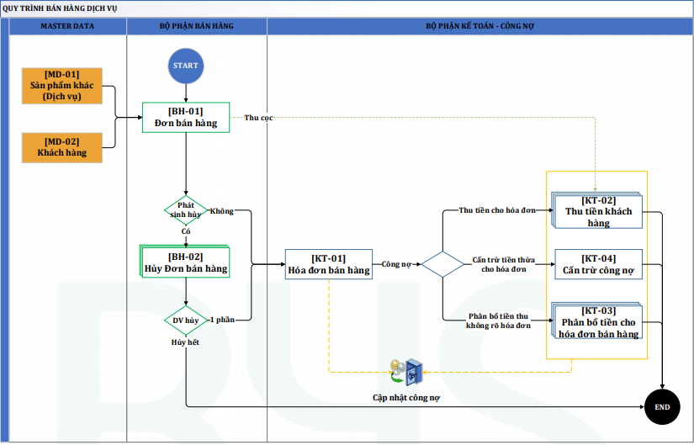**NGHIỆP VỤ BÁN HÀNG DỊCH VỤ:**

**MÔ TẢ LƯU ĐỒ NGHIỆP VỤ BÁN HÀNG DỊCH VỤ:**

|  |  |
| --- | --- |
| **Bước** | **Nội dung** |
| Bước thực hiện: [BH-01]  Công việc: Lập đơn bán hàng  Người thực hiện: Bộ phận bán hàng | Khi có phát sinh đơn hàng, BPBH tiến hành lập ĐBH. BPBH tiến hành kiểm tra và cập nhật thông tin:  • Khách hàng  • Điều khoản thanh toán (Nếu chưa có thông tin này)  • Phương thức thanh toán (Nếu chưa có thông tin này)  • Bán nội địa hay quốc tế  • Số lượng (Nếu phát sinh chỉnh sửa)  • Đơn vị tính (Nếu phát sinh chỉnh sửa) • Đơn giá • %CK (Nếu có)  • %Thuế (Nếu có)  • …  Sau khi kiểm tra và cập nhật đầy đủ thông tin cho ĐBH, BPBH sẽ tiến hành chuyển giao cho người có thẩm quyền phê duyệt. Sau khi ĐBH được duyệt: ➢ Đối với trường hợp điều khoản thanh toán không có thu cọc và không phát sinh hủy → Tiến tới bước [KT-01].  ➢ Đối với trường hợp điều khoản thanh toán có thu cọc → Tiến tới bước [KT-02].  ➢ Khi có phát sinh nhu cầu hủy ĐBH → Tiến tới bước [BH-02]. |
| Bước thực hiện: [BH-02]  Công việc: Lập phiếu hủy ĐBH Người thực hiện: Bộ phận bán hàng | Khi có phát sinh nhu cầu hủy ĐBH, BPBH sẽ tiến hành lập phiếu hủy ĐBH, kiểm tra và cập nhật số lượng (Nếu có).  Sau khi kiểm tra và cập nhật số lượng (Nếu có), BPBH tiến hành chuyển giao cho người có thẩm quyền duyệt tiến hành phê duyệt phiếu hủy ĐBH.  Sau khi phiếu hủy ĐBH được duyệt:  ➢ Trường hợp hủy toàn bộ ĐBH → Kết thúc quy trình.  ➢ Trường hợp hủy 1 phần số lượng của ĐBH, số lượng còn lại (không bị hủy) → Tiến tới bước [KT-01].  Chú ý: Một ĐBH có thể thực hiện phiếu hủy ĐBH nhiều lần. |
| Bước thực hiện: [KT-01]  Công việc: Lập hóa đơn bán hàng Người thực hiện: Bộ phận kế toán công nợ | Khi phát sinh nhu cầu ghi nhận công nợ và thông tin VAT (Nếu có) cho khách hàng, BPKT-CN tiến hành lập HĐBH, thông tin HĐBH dựa vào ĐBH. BPKT-CN tiến hành kiểm tra và cập nhật thông tin: • Khách hàng • Thành tiền • Ngày thanh toán • Chiết khấu (Nếu có) • Thuế (Nếu có) • VAT (Nếu có) • … Sau khi kiểm tra và cập nhật thông tin, BPKT-CN tiến hành chuyển giao cho người có thẩm quyền duyệt tiến hành phê duyệt HĐBH. Sau khi HĐBH được duyệt: ➢ Nghiệp vụ thu tiền khách hàng sẽ được xử lý theo các tình huống sau: » Trong trường hợp thu tiền khách hàng cho các hóa đơn bán hàng  Tiến tới bước [KT-02]. » Trong trường hợp thu tiền khách hàng không xác định được hóa đơn, để phân bổ tiền đã thu từ khách hàng cho các hóa đơn bán hàng của khách hàng đó, thì  Tiến tới bước [KT-03]. » Trong trường hợp khách hàng dư công nợ, muốn cấn trừ công nợ cho hóa đơn bán hàng thì  Tiến tới bước [KT-04]. Chú ý: • Một ĐBH có thể tiến hành thực hiện HĐBH nhiều lần. • Một HĐBH có thể thực hiện cho nhiều ĐBH. |
| Bước thực hiện: [KT-02] Công việc: Lập phiếu thu tiền khách hàng Người thực hiện: Bộ phận kế toán công nợ | Khi đến thời hạn thanh toán nợ của khách hàng, dựa trên thông tin đã xác nhận ở HĐBH hoặc ĐBH, BPKT-CN sẽ tiến hành lập phiếu TTKH, kiểm tra và cập nhật thông tin:  • Khách hàng  • Quỹ tiền mặt (thực hiện từ phiếu thu)/ Ngân hàng (thực hiện từ nộp tiền ngân hàng)/Nghiệp vụ khác  • Chứng từ nợ cần thu  • Số tiền cần thu  • …  Sau khi đã tiến hành thu tiền, cập nhật công nợ cho khách hàng -> Kết thúc quy trình.  Chú ý: Điều kiện: Cùng khách hàng  • Một HĐBH có thể tiến hành thực hiện TTKH nhiều lần.  • Một TTKH có thể tiến hành thu nhiều HĐBH. |
| Bước thực hiện: [KT-03]  Công việc: Lập phân bổ tiền cho hóa đơn bán hàng  Người thực hiện: Bộ phận kế toán công nợ | Trong trường hợp muốn thực hiện phân bổ tiền của các chứng từ thu không xác định được hóa đơn cho nhiều hóa đơn, BPKT-CN tiến hành lập phân bổ tiền cho HĐBH, kiểm tra và cập nhật thông tin:  • Khách hàng  • Chứng từ phân bổ:  o TTKH  o HBTL  o Báo có ngân hàng  o Phiếu thu  o Phiếu kế toán  • Số tiền phân bổ  • Chứng từ HĐBH cần thanh toán.  • …  Sau khi kiểm tra và cập nhật thông tin, BPKT-CN tiến hành chạy phân bổ và chuyển giao cho người có thẩm quyền duyệt. Sau khi chứng từ phân bổ tiền cho HĐBH được duyệt, cập nhật công nợ cho khách hàng ->Kết thúc quy trình. |
| Bước thực hiện: [KT-04]  Công việc: Cấn trừ công nợ  Người thực hiện: Bộ phận kế toán công nợ | Trong trường hợp muốn thực hiện cấn trừ công nợ dư của khách hàng cho hóa đơn bán hàng, BPKT-CN tiến hành chọn hóa đơn bán hàng muốn cấn trừ, thực hiện cấn trừ công nợ:  • Chọn chứng từ cấn trừ.  • Nhập số tiền cấn trừ.  • Thực hiện cấn trừ. Sau khi thực hiện cấn trừ, công nợ khách hàng được cập nhật -> Kết thúc quy trình. |

* **NGHIỆP VỤ BÁN HÀNG CÁC LOẠI HÀNG HÓA KHÁC**

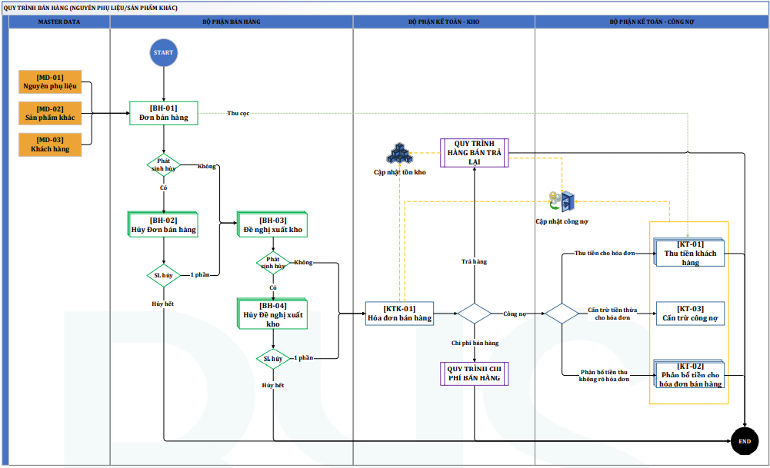

**MÔ TẢ LƯU ĐỒ BÁN HÀNG CÁC LOẠI HÀNG HÓA KHÁC**

|  |  |
| --- | --- |
| **Bước** | **Nội dung** |
| Bước thực hiện: [BH-01]  Công việc: Lập đơn bán hàng  Người thực hiện: Bộ phận bán hàng | Khi có phát sinh đơn hàng, BPBH tiến hành lập ĐBH. BPBH tiến hành kiểm tra và cập nhật thông tin:  • Khách hàng  • Điều khoản thanh toán (Nếu chưa có thông tin này)  • Phương thức thanh toán (Nếu chưa có thông tin này)  • Bán nội địa hay quốc tế  • Số lượng (Nếu phát sinh chỉnh sửa)  • Đơn vị tính (Nếu phát sinh chỉnh sửa)  • Đơn giá  • %CK (Nếu có)  • %Thuế (Nếu có)  • …  Sau khi kiểm tra và cập nhật đầy đủ thông tin cho ĐBH, BPBH sẽ tiến hành chuyển giao cho người có thẩm quyền phê duyệt.  Sau khi ĐBH được duyệt:  ➢ Đối với trường hợp điều khoản thanh toán không có thu cọc và không phát sinh hủy -> Tiến tới bước [BH-03].  ➢ Đối với trường hợp điều khoản thanh toán có thu cọc -> Tiến tới bước [KT-01]. ➢ Khi có phát sinh nhu cầu hủy ĐBH  ->Tiến tới bước [BH-02]. |
| Bước thực hiện: [BH-02]  Công việc: Lập phiếu hủy ĐBH  Người thực hiện: Bộ phận bán hàng | Khi có phát sinh nhu cầu hủy ĐBH, BPBH sẽ tiến hành lập phiếu hủy ĐBH, kiểm tra và cập nhật số lượng (Nếu có).  Sau khi kiểm tra và cập nhật số lượng (Nếu có), BPBH tiến hành chuyển giao cho người có thẩm quyền duyệt tiến hành phê duyệt phiếu hủy ĐBH.  Sau khi phiếu hủy ĐBH được duyệt:  ➢ Trường hợp hủy toàn bộ ĐBH -> Kết thúc quy trình.  ➢ Trường hợp hủy 1 phần số lượng của ĐBH, số lượng còn lại (không bị hủy)  ->Tiến tới bước [KTK-01].  Chú ý: Một ĐBH có thể thực hiện phiếu hủy ĐBH nhiều lần |
| Bước thực hiện: [BH-03]  Công việc: Lập đề nghị xuất kho  Người thực hiện: Bộ phận bán hàng | Khi sắp đến thời hạn giao hàng theo ĐBH, BPBH tiến hành lập ĐNXK dựa theo thông tin của ĐBH, kiểm tra và cập nhật thông tin:  • Tên kế hoạch  • Thời gian giao hàng dự kiến (Từ ngày … đến ngày)  • Số lượng  • …  Sau khi lập ĐNXK, BPBH tiến hành chuyển giao cho người có thẩm quyền tiến hành duyệt ĐNXK. Sau khi chứng từ ĐNXK được duyệt:  ➢ Đối với trường hợp có phát sinh hủy ĐNXK ->Tiến tới bước [BH-03].  ➢ Đối với trường hợp không phát sinh hủy ĐNXK -> Tiến tới bước [KTK-01]. Chú ý: Điều kiện: Cùng khách hàng  • Một ĐNXK có thể tiến hành thực hiện ĐBH nhiều lần.  • Một ĐBH có thể tiến hành thực hiện ĐNXK nhiều lần. |
| Bước thực hiện: [BH-04]  Công việc: Lập phiếu hủy ĐNXK  Người thực hiện: Bộ phận bán hàng | Khi có phát sinh yêu cầu hủy ĐNXK, BPBH tiến hành lập phiếu hủy ĐNXK theo yêu cầu, kiểm tra và cập nhật số lượng (Nếu có).  Sau khi kiểm tra và cập nhật số lượng (Nếu có), BPBH tiến hành chuyển giao cho người có thẩm quyền duyệt tiến hành phê duyệt phiếu hủy ĐNXK. Sau khi phiếu hủy ĐNXK được duyệt:  ➢ Đối với trường hợp hủy toàn bộ -> Kết thúc quy trình.  ➢ Đối với trường hợp hủy 1 phần, số lượng còn lại (không hủy) -> Tiến tới bước [KTK-01]. Chú ý: Một phiếu ĐNXK có thể tiến hành thực hiện phiếu hủy ĐNXK nhiều lần |
| Bước thực hiện: [KTK-01]  Công việc: Lập hóa đơn bán hàng  Người thực hiện: Bộ phận kế toán-kho | Khi phát sinh nhu cầu ghi nhận công nợ và thông tin VAT (Nếu có) cho khách hàng, BPKT-K tiến hành lập HĐBH, thông tin HĐBH dựa vào ĐNXK. BPKT-K tiến hành kiểm tra và cập nhật thông tin:  • Khách hàng  • Thành tiền  • Ngày thanh toán  • Chiết khấu (Nếu có)  • Thuế (Nếu có)  • VAT (Nếu có)  • …  Sau khi kiểm tra và cập nhật thông tin, BPKT-K tiến hành chuyển giao cho người có thẩm quyền duyệt tiến hành phê duyệt HĐBH. Sau khi HĐBH được duyệt: ➢ Khi có phát sinh CPBH -> Tiến tới quy trình chi phí bán hàng.  ➢ Khi có phát sinh yêu cầu trả hàng từ khách hàng -> Tiến tới quy trình hàng bán trả lại.  ➢ Nghiệp vụ thu tiền khách hàng sẽ được xử lý theo các tình huống sau:  » Trong trường hợp thu tiền khách hàng cho các hóa đơn bán hàng -> Tiến tới bước [KT-01].  » Trong trường hợp thu tiền khách hàng không xác định được hóa đơn, để phân bổ tiền đã thu từ khách hàng cho các hóa đơn bán hàng của khách hàng đó, thì  -> Tiến tới bước [KT02].  » Trong trường hợp khách hàng dư công nợ, muốn cấn trừ công nợ cho hóa đơn bán hàng thì -> Tiến tới bước [KT03]. Chú ý:  • Một ĐBH có thể tiến hành thực hiện HĐBH nhiều lần.  • Một HĐBH có thể thực hiện cho nhiều ĐBH.  • Một ĐNXK có thể tiến hành thực hiện HĐBH nhiều lần.  • Một HĐBH có thể thực hiện cho nhiều ĐNXK |
| Bước thực hiện: [KT-01]  Công việc: Lập phiếu thu tiền khách hàng  Người thực hiện: Bộ phận kế toán công nợ | Khi đến thời hạn thanh toán nợ của khách hàng, dựa trên thông tin đã xác nhận ở HĐBH hoặc ĐBH, BPKT-CN sẽ tiến hành lập phiếu TTKH, kiểm tra và cập nhật thông tin:  • Khách hàng  • Quỹ tiền mặt (thực hiện từ phiếu thu)/ Ngân hàng (thực hiện từ nộp tiền ngân hàng)/Nghiệp vụ khác  • Chứng từ nợ cần  • Số tiền cần thu  • …  Sau khi đã tiến hành thu tiền, cập nhật công nợ cho khách hàng -> Kết thúc quy trình.  Chú ý: Điều kiện: Cùng khách hàng  • Một HĐBH có thể tiến hành thực hiện TTKH nhiều lần. Một TTKH có thể tiến hành thu nhiều HĐBH. |
| Bước thực hiện: [KT-02] Công việc: Lập phân bổ tiền cho hóa đơn bán hàng Người thực hiện: Bộ phận kế toán công nợ | Trong trường hợp muốn thực hiện phân bổ tiền của các chứng từ thu không xác định được hóa đơn cho nhiều hóa đơn, BPKT-CN tiến hành lập phân bổ tiền cho HĐBH, kiểm tra và cập nhật thông tin:  • Khách hàng  • Chứng từ phân bổ:  o TTKH  o HBTL  o Báo có ngân hàng  o Phiếu thu  o Phiếu kế toán  • Số tiền phân bổ  • Chứng từ HĐBH cần thanh toán.  • …  Sau khi kiểm tra và cập nhật thông tin, BPKT-CN tiến hành chạy phân bổ và chuyển giao cho người có thẩm quyền duyệt. Sau khi chứng từ phân bổ tiền cho HĐBH được duyệt, cập nhật công nợ cho khách hàng -> Kết thúc quy trình. |
| Bước thực hiện: [KT-03] Công việc: Cấn trừ công nợ Người thực hiện: Bộ phận kế toán công nợ | Trong trường hợp muốn thực hiện cấn trừ công nợ dư của khách hàng cho hóa đơn bán hàng, BPKT-CN tiến hành chọn hóa đơn bán hàng muốn cấn trừ, thực hiện cấn trừ công nợ:  • Chọn chứng từ cấn trừ.  • Nhập số tiền cấn trừ.  • Thực hiện cấn trừ. Sau khi thực hiện cấn trừ, công nợ khách hàng được cập nhật  ->Kết thúc quy trình |

# CHƯƠNG 3: TRIỂN KHAI ERP

## Nghiệp vụ bán hàng sản phẩm (thành phẩm)

### Lập báo giá

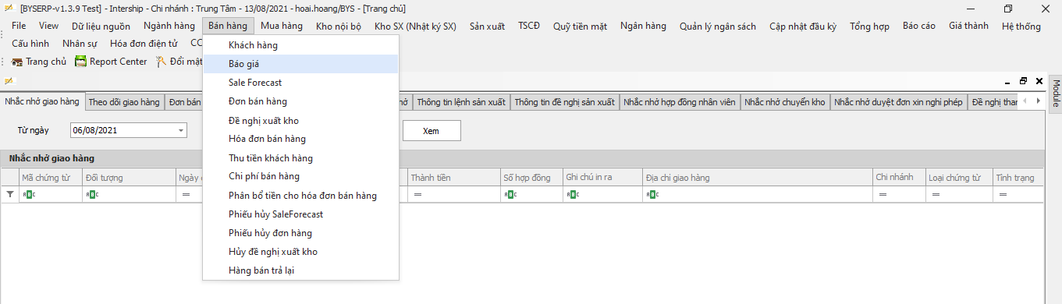Đường dẫn

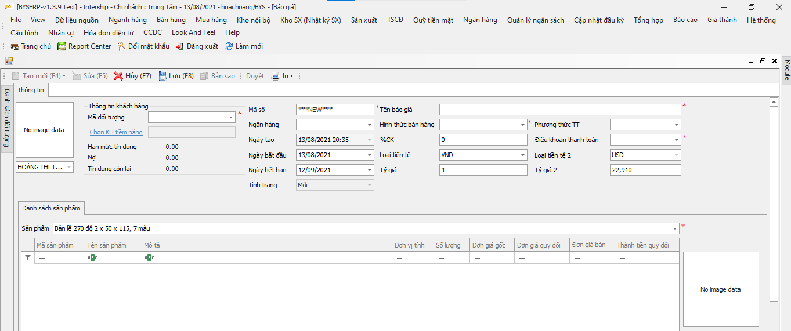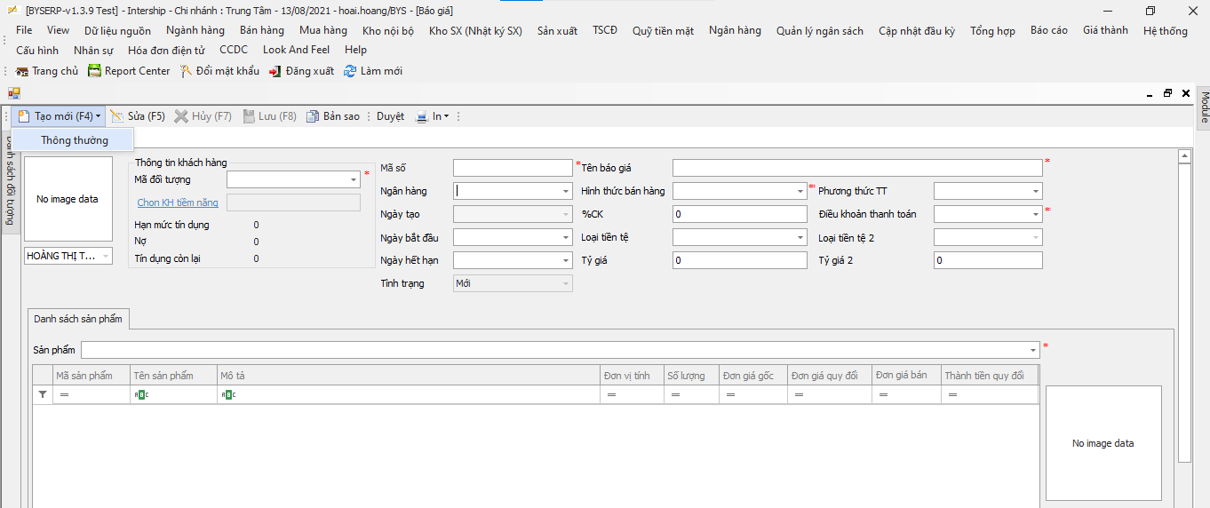Chọn tạo mới thông thường để thực hiện tạo mới Báo giá

Cập nhật các thông tin cho Báo giá

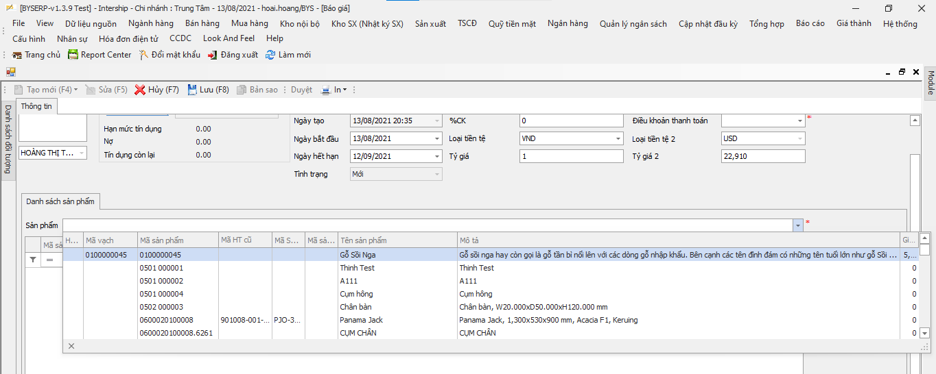Thêm sản phẩm cho Báo giá: Click vào mục Sản phẩm🡪Chọn thành phẩm muốn báo giá🡪Nhấn enter để thêm thành phẩm xuống tab Danh sách sản phẩm

Cập nhật thông tin cho các sản phẩm

Click Lưu để lưu Báo giá🡪Click Duyệt để duyệt Báo giá

* **Lập Sale forecast**

Đường dẫn

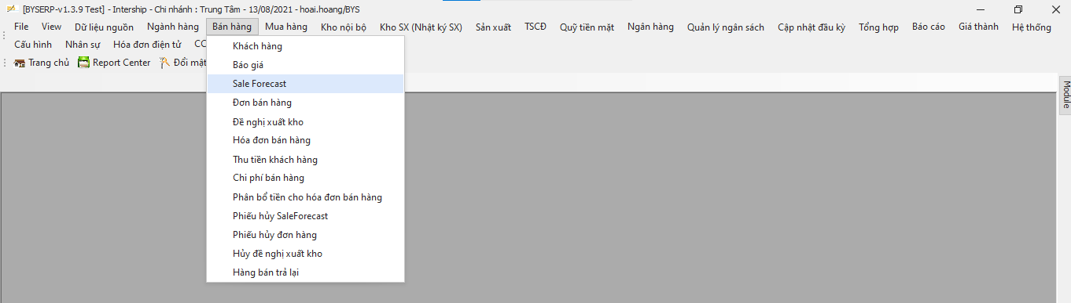

* **Lập Sale forecast theo Thông thường**

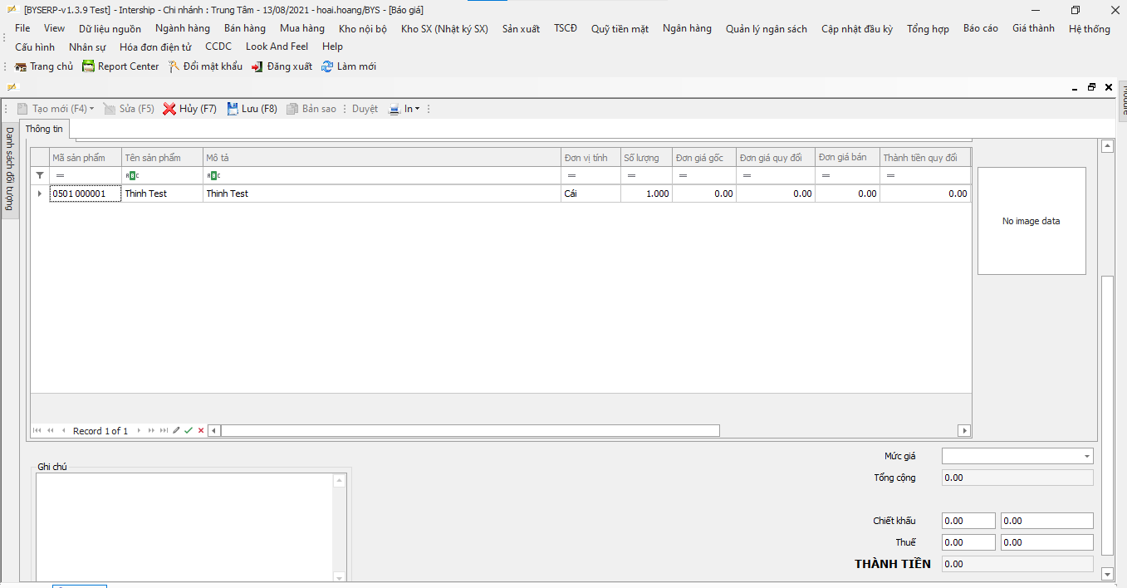Click vào Tạo mới 🡪Click vào Thông thường để thực hiện tạo mới Sale forecast

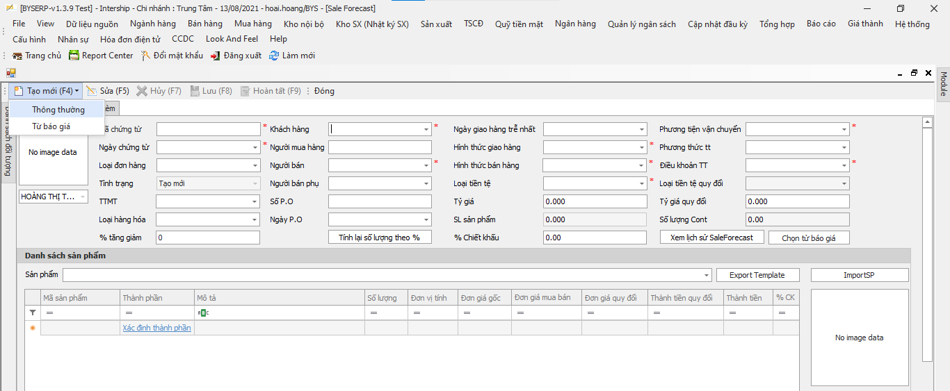

Cập nhật các thông tin cho Sale forecast

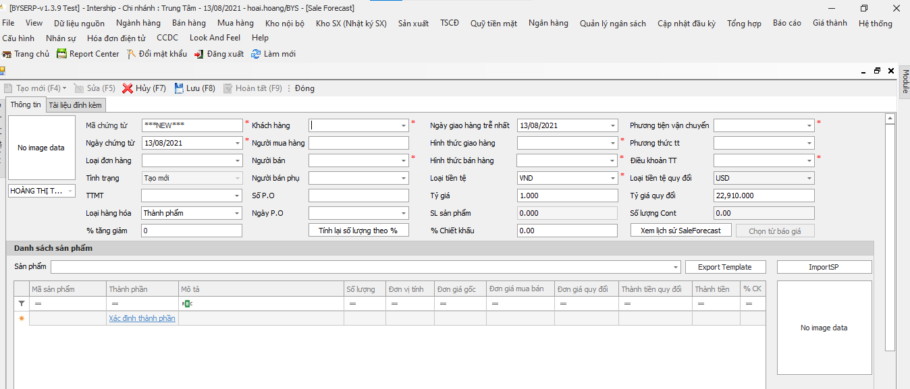

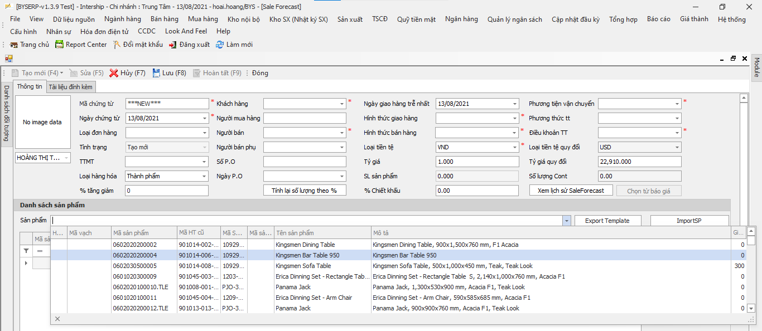Click vào mục Sản phẩm🡪Chọn thành phẩm muốn làm Sale forecast🡪Nhấn enter để thêm thành phẩm xuống tab Danh sách sản phẩm

Click vào Xem lịch sử Sale forecast🡪Nhập Thông tin tìm kiếm🡪Click vào xem để lọc danh sách Sale forecast của Khách hàng đã chọn ở tab thông tin chung🡪Click vào  để chọn Sale forecast🡪Click vào ok để thêm thành phẩm xuống tab Danh sách sản phẩm

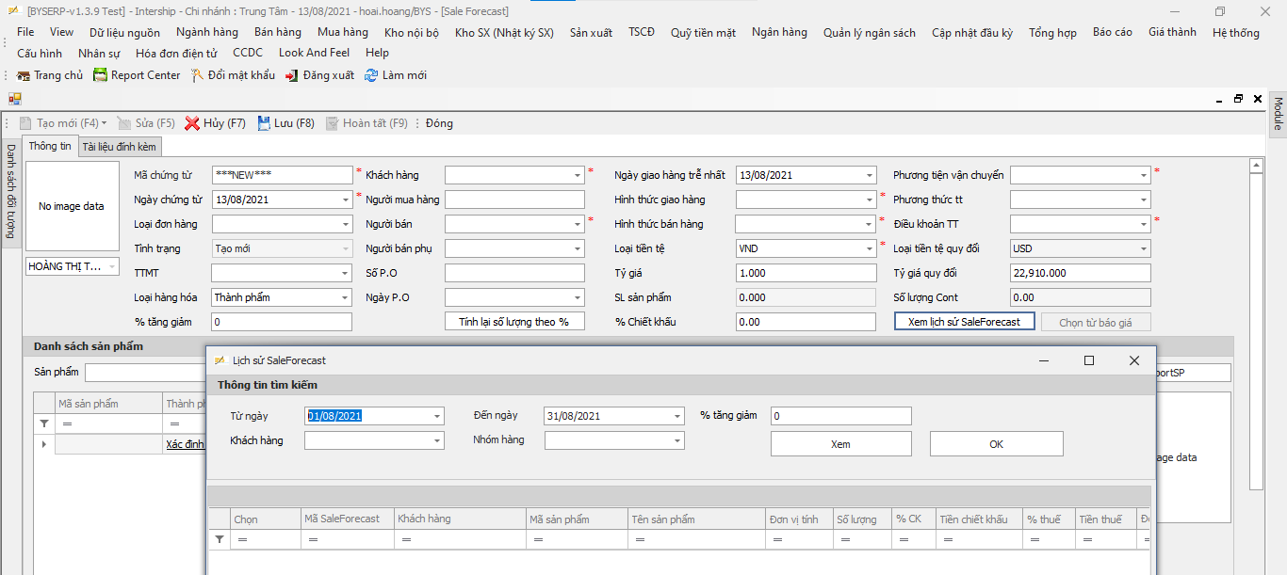

Click Lưu để lưu chứng từ🡪Click Hoàn tất để hoàn tất chứng từ

* **Lập Sale forecast theo Báo giá**

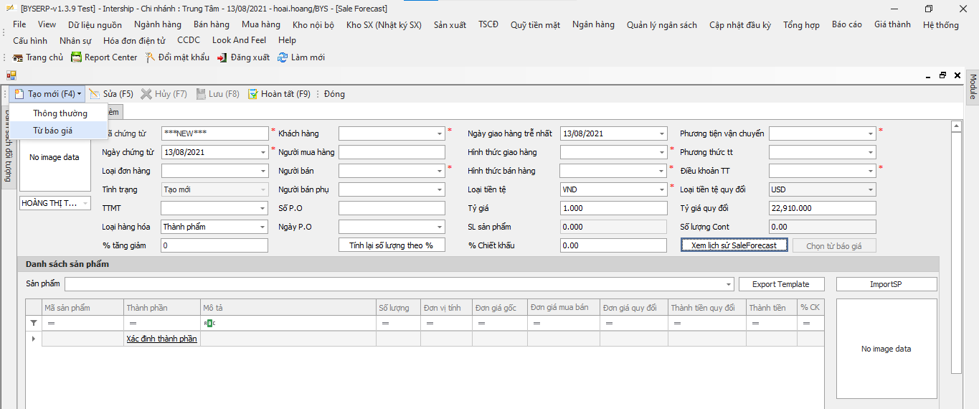Click Tạo mới từ Báo giá để thực hiện tạo mới Sale forecast

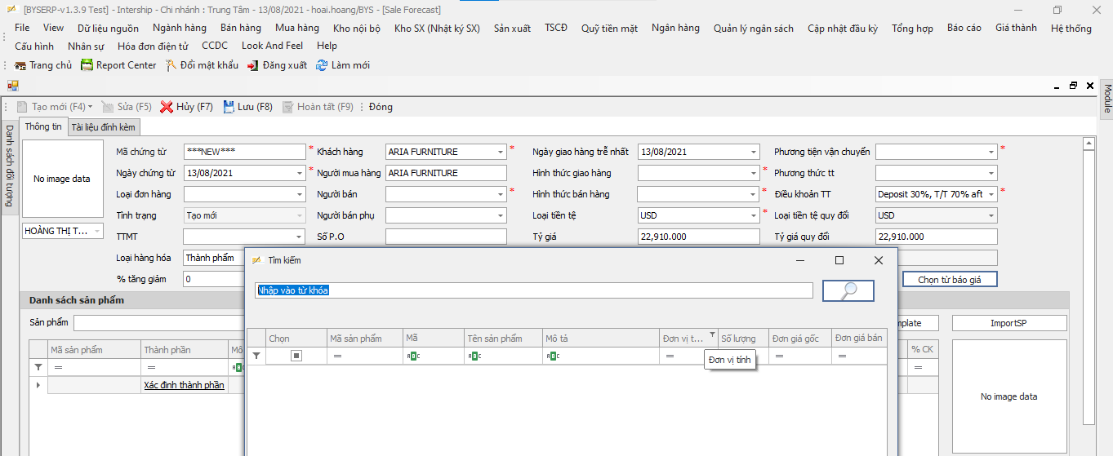Chọn khách hàng sau đó chọn chứng từ báo giá

Các bước còn lại tương tự lập Sale forecast theo thông thường

* 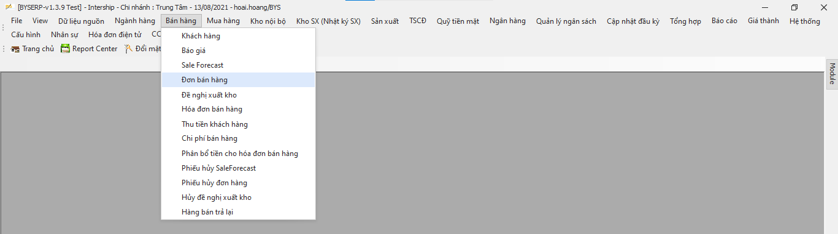**Lập đơn bán hàng**

Đường dẫn

Click vào tạo mới TP/BTP🡪Click từ Sale forecast để thực hiện tạo mới đơn bán hàng từ Sale forecast

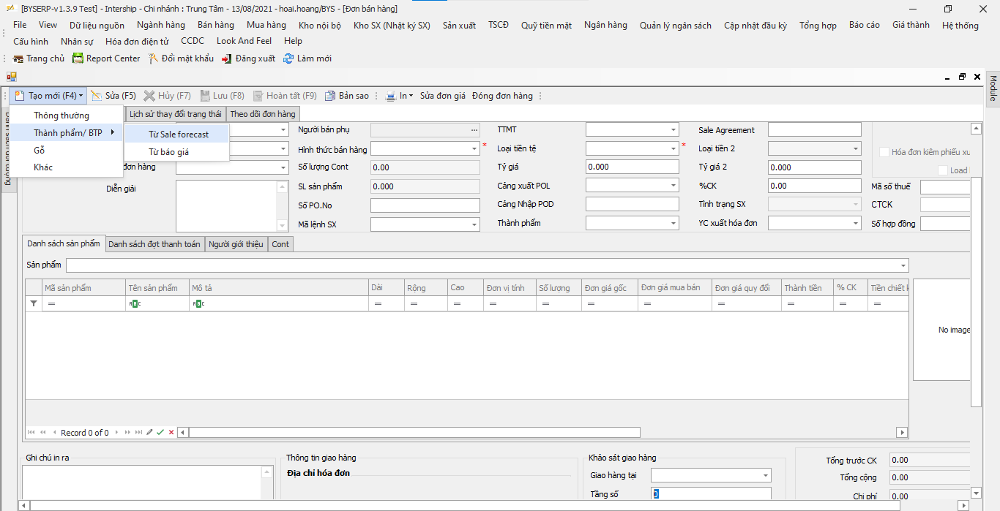

Tại popup Tìm kiếm, chọn thành phẩm của Sale forecast để thực hiện Đơn bán hang

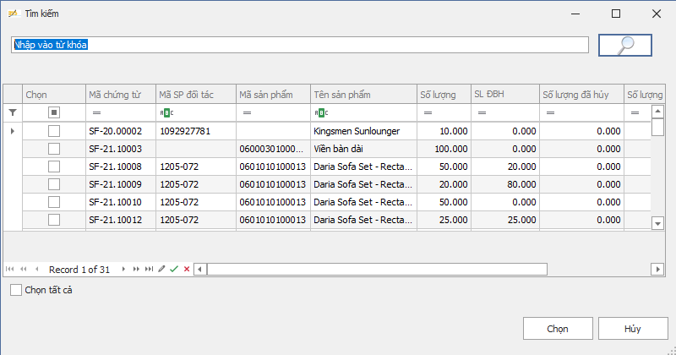

Cập nhật thông tin chứng từ

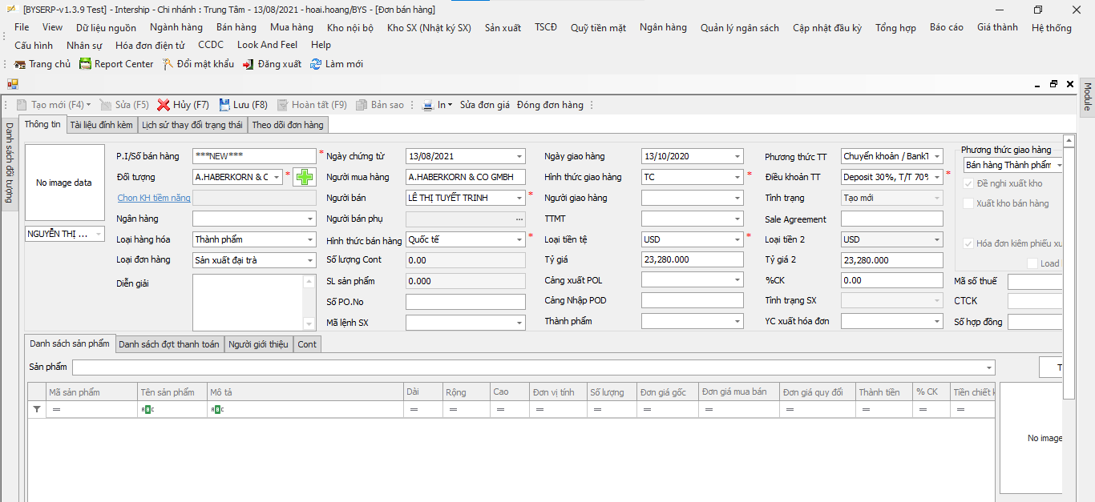

Click Lưu để lưu đơn bán hàng🡪Click Hoàn tất để hoàn tất chứng từ

* 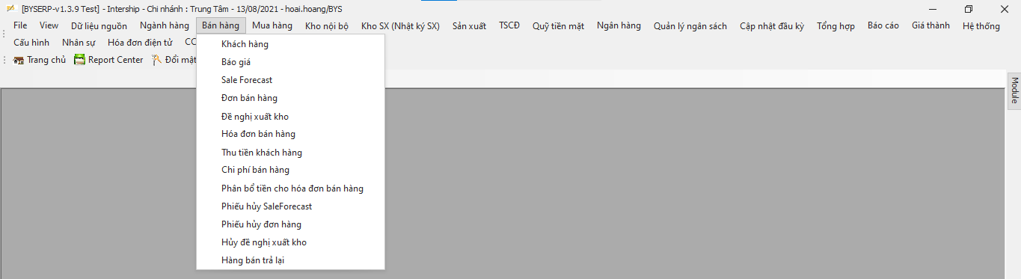**Lập đề nghị xuất kho**

Đường dẫn

Click vào Tạo mới🡪Click Từ đơn hàng để thực hiện tạo mới đề nghị xuất kho

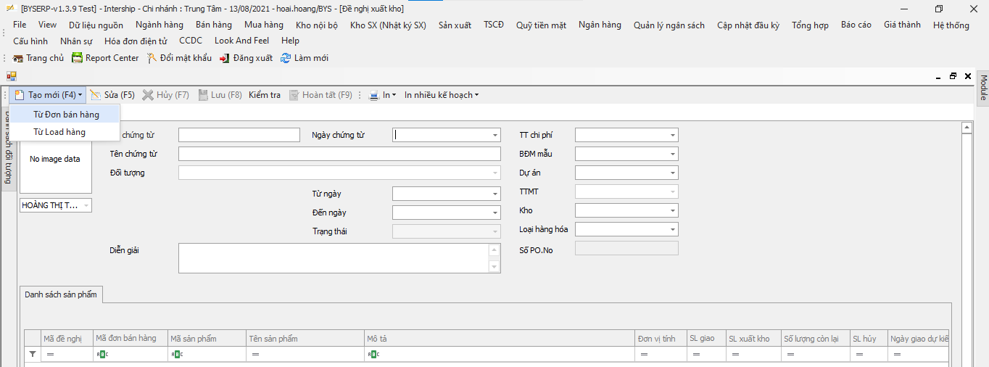

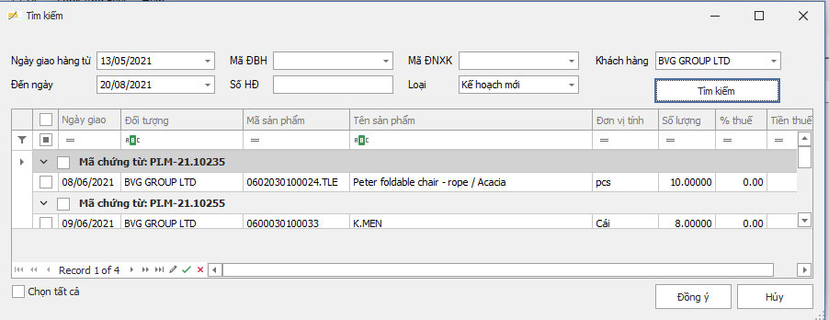Tại popup Tìm kiếm, chọn thành phẩm của đơn bán hàng để thực hiện đề nghị xuất kho

Cập nhật các thông tin cho đề nghị xuất kho

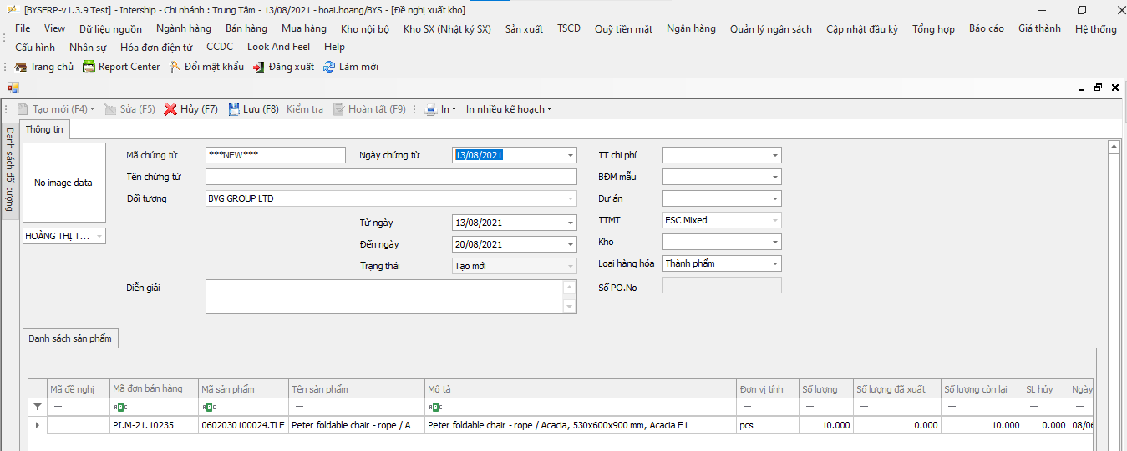

Click Lưu để lưu đề nghị xuất kho🡪Click kiểm tra để kiểm tra đề nghị xuất kho🡪Click hoàn tất để hoàn tất đề nghị xuất kho

* **Lập hóa đơn bán hàng**

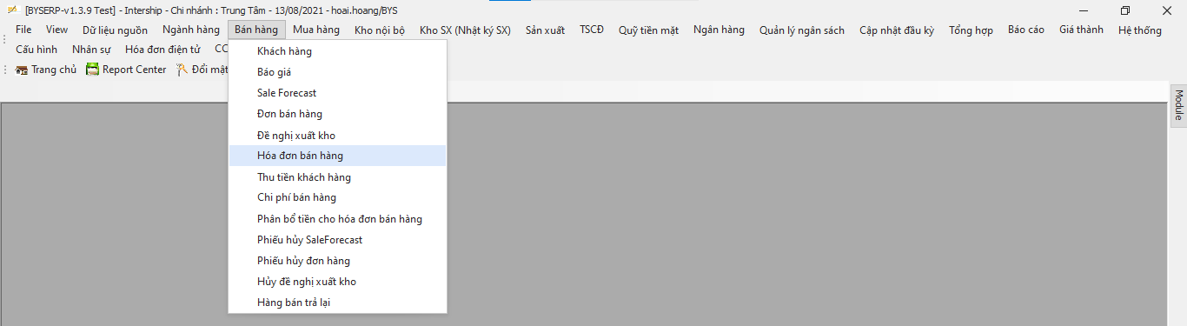Đường dẫn

Click Tạo mới từ đề nghị xuất kho🡪hiển thị popup tìm kiếm

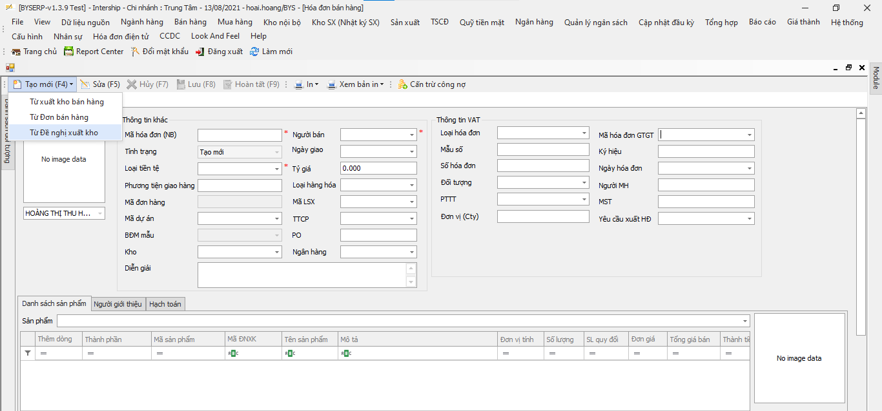

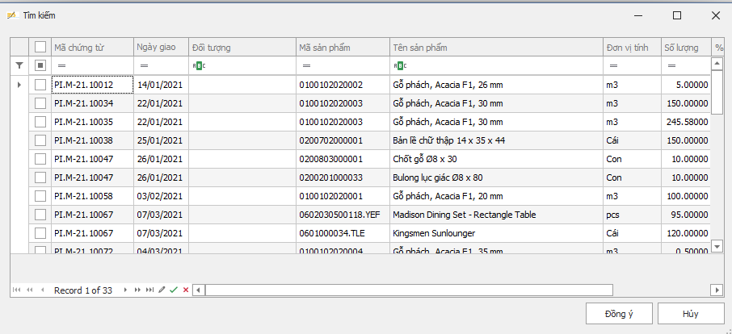Chọn thành phẩm của đề nghị xuất kho để thực hiện Hóa đơn bán hàng

Nhập thông tin cho chứng từ

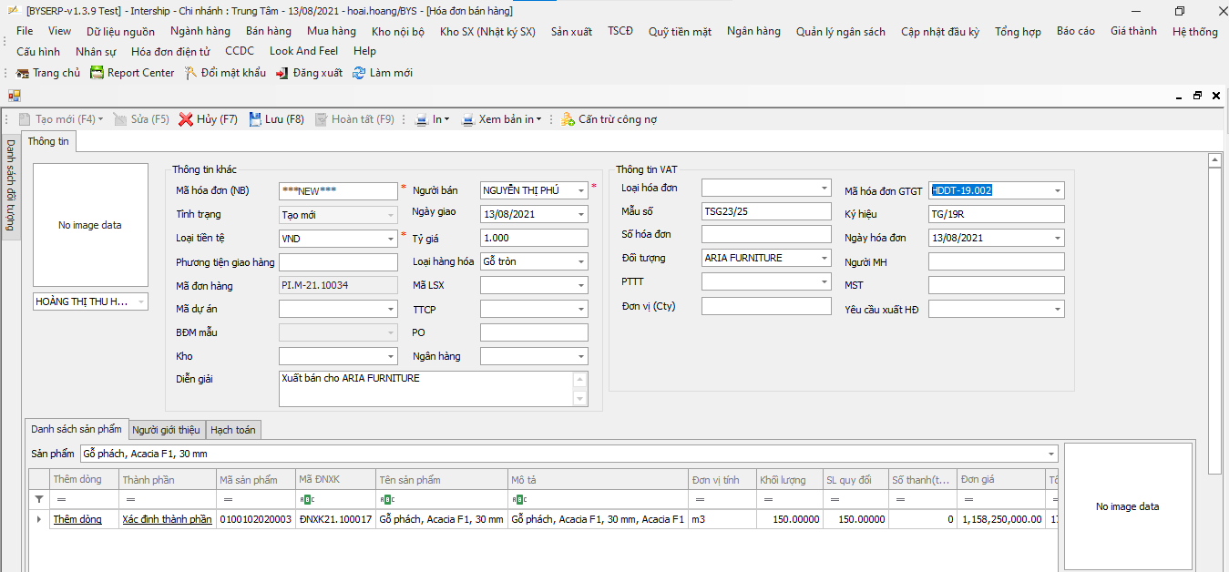

Click Lưu để lưu chứng từ🡪Click Hoàn tất để hoàn tất

* **Lập thu tiền khách hàng**

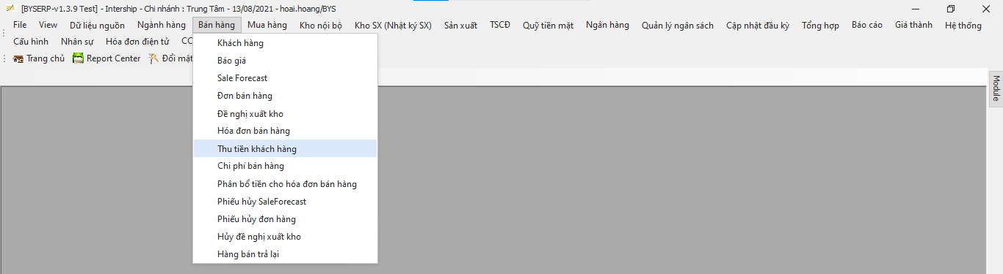Đường dẫn

Click vào Tạo mới phiếu thu để thực hiện tạo mới

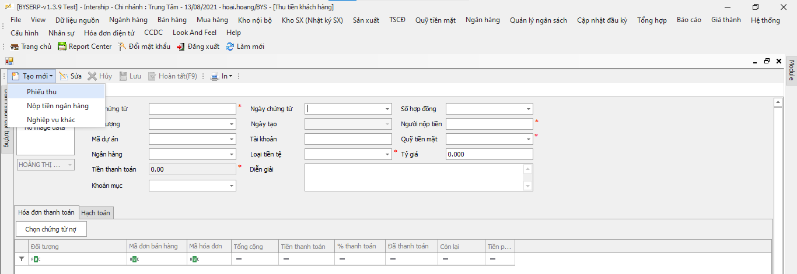

Cập nhật thông tin cho chứng từ🡪Chọn chứng từ nợ cần thu tiền

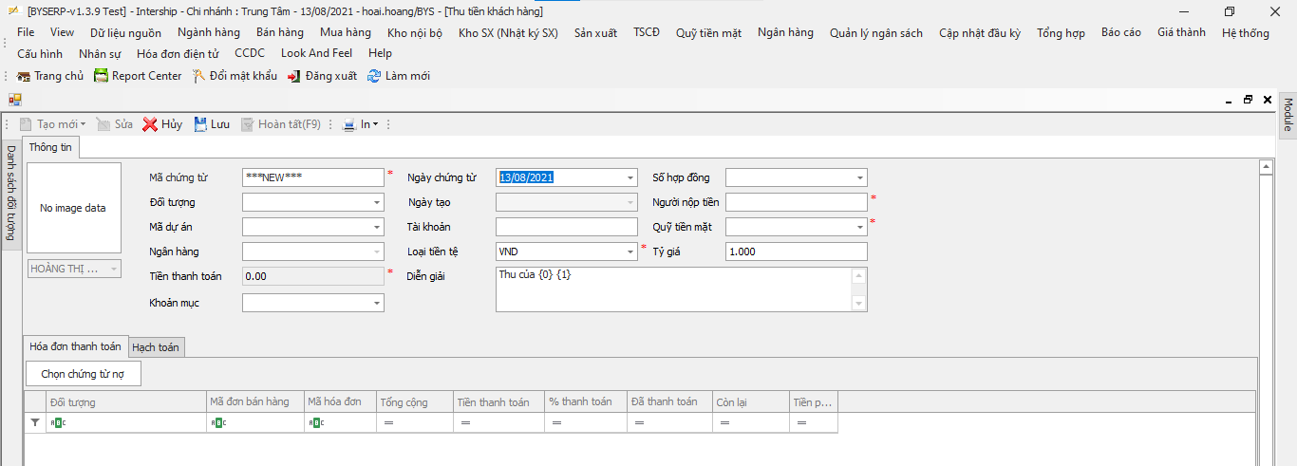

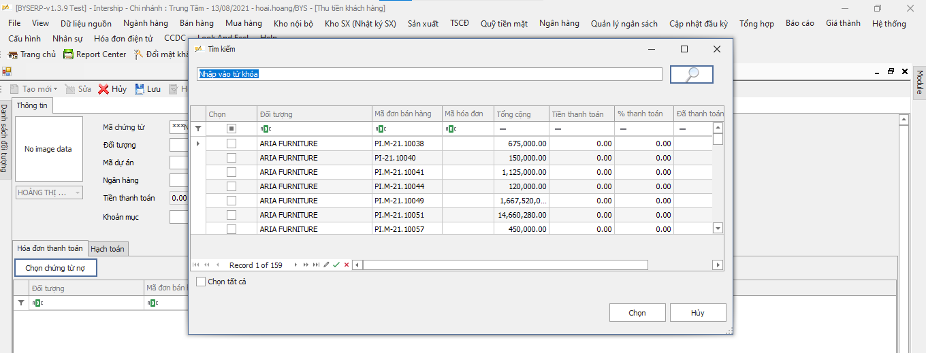

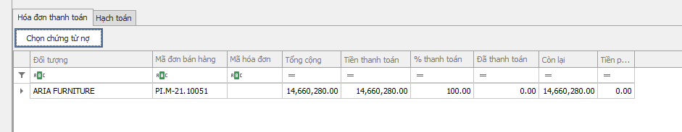Cập nhật tiền thanh toán🡪Click vào lưu để lưu thu tiền khách hàng🡪Click hoàn tất để hoàn tất thu tiền khách hàng

* **Lập phân bổ tiền cho hóa đơn bán hàng**

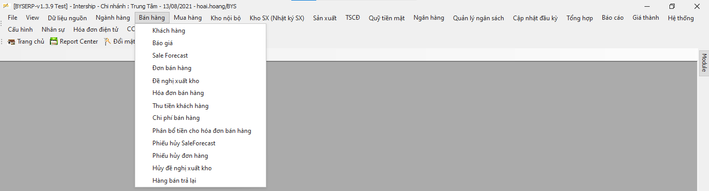Đường dẫn

Click tạo mới để thực hiện tạo mới phân bổ tiền cho hóa đơn bán hang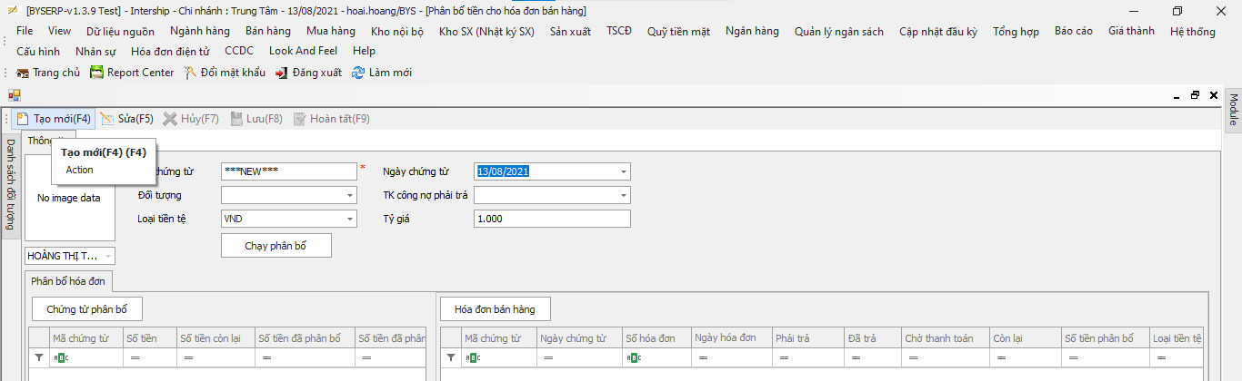

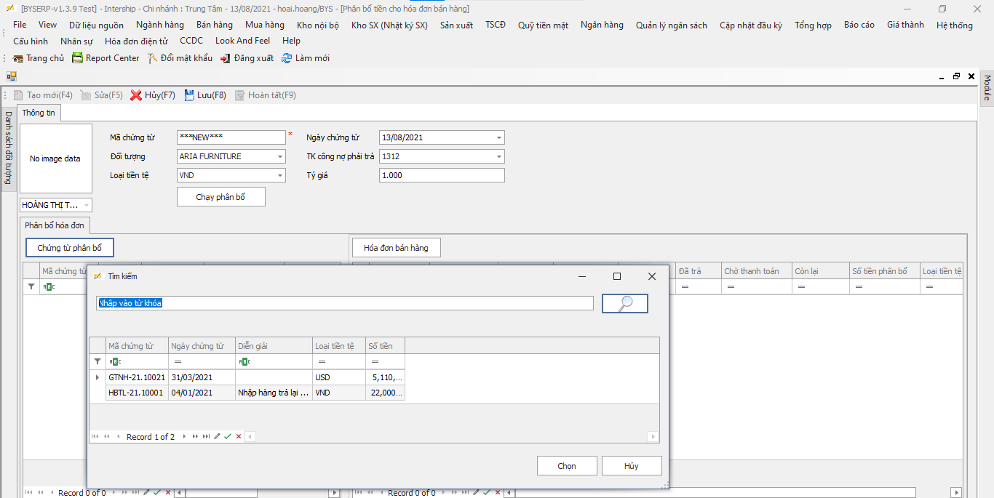Cập nhật thông tin chứng từ🡪Chọn chứng từ phân bổ

Chọn hóa đơn bán hàng

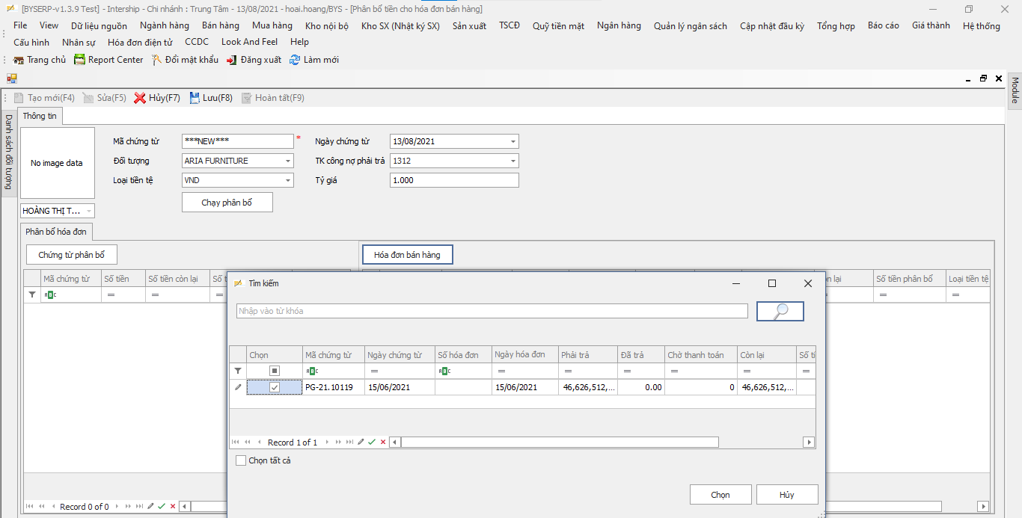

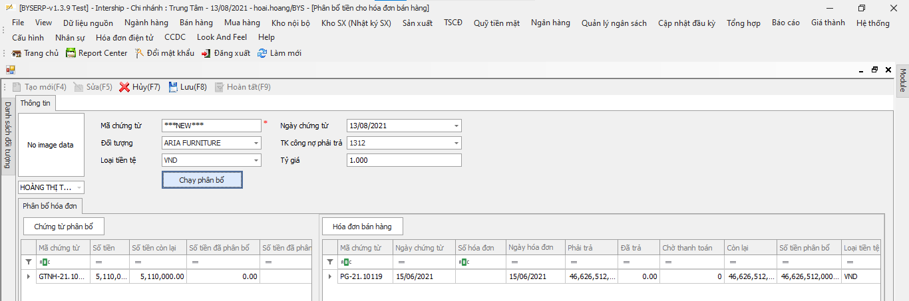Chạy phân bổ

Click Lưu để lưu phân bổ tiền cho hóa đơn bán hàng🡪Click Hoàn tất để hoàn tất

# CHƯƠNG 4: KẾT LUẬN

### KẾT QUẢ ĐẠT ĐƯỢC TRONG KỲ THỰC TẬP

* Nắm được tổng quan về ERP.
* Nắm được giải pháp BYS.ERP.
* Hiểu được luồng quy trình bán hàng, sản xuất, phân tích nghiệp vụ.
* Đưa ra giải pháp tối ưu cho doanh nghiệp.

### KẾT LUẬN VÀ HƯỚNG PHÁT TRIỂN

#### Những vấn đề tồn tại

* Chưa được join vào dự án thực tế để hiểu sâu về ERP doanh nghiệp cụ thể
* Vẽ sơ đồ chữ nhỏ, khó nhìn.

#### Hướng phát triển của bản thân

* Học thêm về cách phân tích nghiệp vụ, vẽ sơ đồ rõ ràng.
* Viết chi tiết rõ hơn về Bán hàng.
* Học thêm về bán hàng, sản xuất của sản phẩm khác.
* Học thêm cụ thể hơn phân hệ sản xuất của ngành gỗ.

# TÀI LIỆU THAM KHẢO

# PHỤ LỤC